2026北京昌平高三二模
政 治
本试卷共8页，共100分。考试时长90分钟。考生务必将答案答在答题卡上，在试卷上作答无效。考试结束后，将答题卡交回。
第一部分
本部分共15题，每题3分，共45分。在每题列出的四个选项中，选出最符合题目要求的一项。
1. 邮票被誉为“国家名片”，是记录社会历史进程的形象化载体。下面是2025年中国邮政发行的部分纪念邮票，串联起中国从救亡图存到民族复兴的征程。
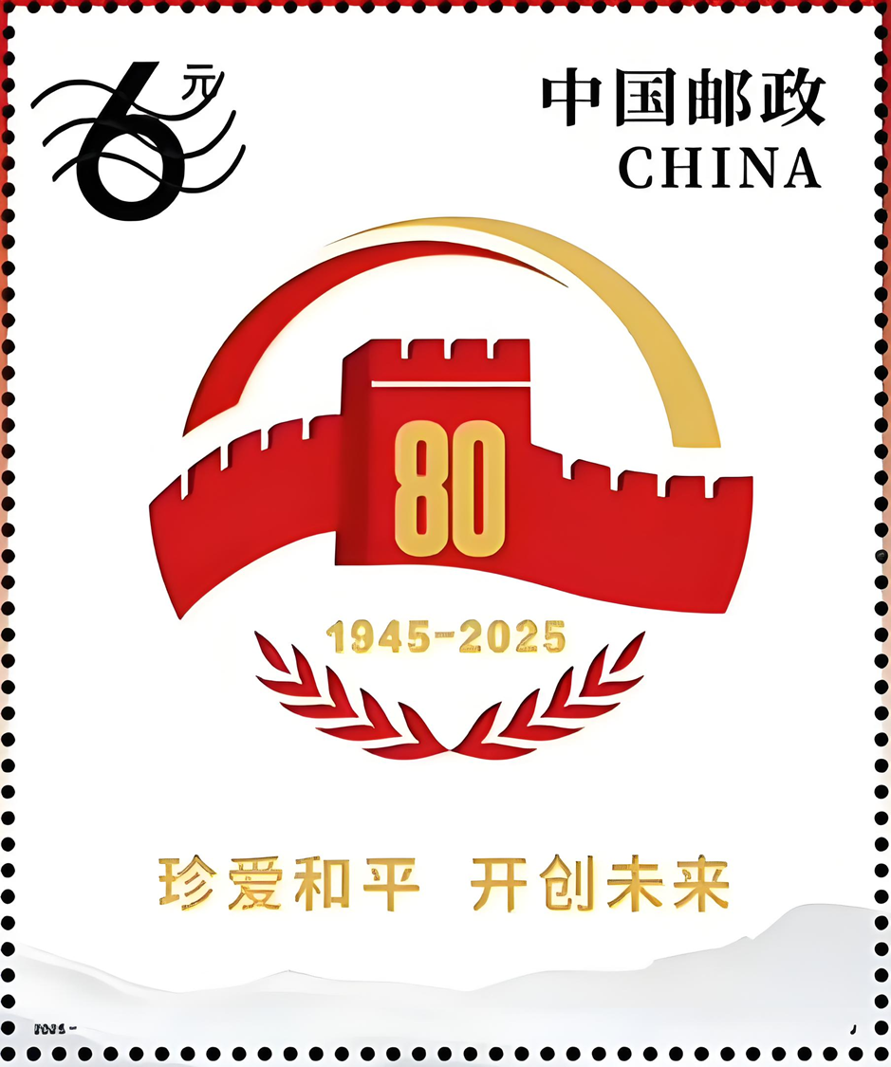  中国人民抗日战争暨世界反法西斯战争胜利八十周年 |   西藏自治区成立六十周年 | 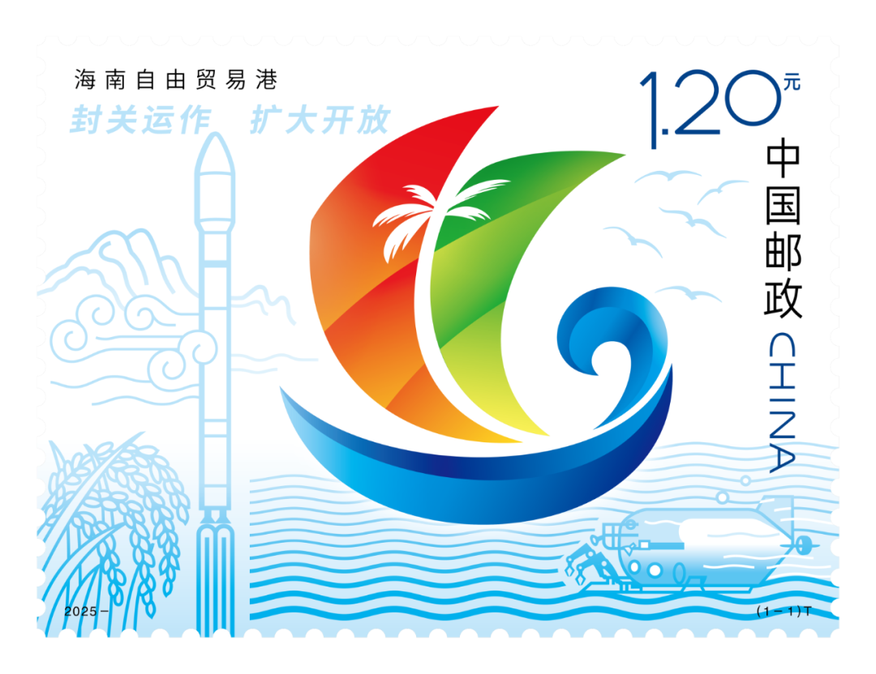  海南自由贸易港 | 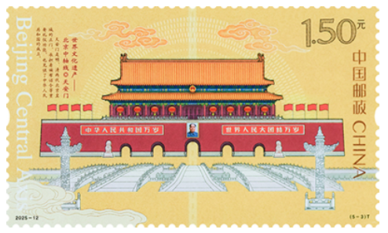  世界文化遗产——北京中轴线
下列对这组邮票所承载的历史与发展成就分析正确的是（ ）
①中国共产党的领导是实现各项历史性成就的根本政治保证
②坚持和发展中国特色社会主义是党的全部理论和实践的主题
③中华优秀传统文化的创造性转化为实现民族复兴提供了根本制度保障
④这组邮票串联起的历史进程积蓄了强大能量，为实现中国梦提供磅礴力量
A. ①③ B. ①④ C. ②③ D. ②④
2. 为提升城市品质、打造宜居生活空间，北京市启动建设一条全长55公里，覆盖海淀、昌平、朝阳、顺义、通州五区的滨水慢行道，建设独立于城市交通的专属慢行空间。工程分阶段推进、分步贯通，兼顾赛事功能与日常使用，打造全季景观、全域覆盖的城市公共空间，实现跨区域、跨流域空间联动，最大限度降低对城市交通的影响，让市民共享生态宜居成果。滨水慢行道的建设体现了（ ）
①遵循城市发展规律，实现城市建设与民生需求的有机统一
②政府履行职能，将生态惠民、生态利民、生态为民理念融入城市治理
③构建自在事物的联系，实现慢行、生态、交通、民生功能协同
④以正确发挥主观能动性为前提，突破条件限制，打造全季体验的公共空间
A. ①② B. ①④ C. ②③ D. ③④
3. 当AI大语言模型在医师资格考试中能取得高分时，人们曾期待它能成为贴身的“AI健康助手”。然而一项研究表明，这些考试中的“优等生”在面对真实用户时，表现却有可能“掉链子”，它们协助普通人作健康决策的效果，并未超越互联网搜索引擎。这是因为普通人如果没有准确、完整地描述症状，AI就会生成看似合理实则具有误导性的回应。这表明（ ）
A. 认识的价值在于指导实践，AI模型的技术价值最终要在适应具体场景中才能实现
B. 矛盾的普遍性寓于特殊性之中，实验室的测试结果不能反映AI的真实能力
C. 事物的联系具有多样性，人机沟通的双向偏差是偶然联系导致的必然结果
D. 主要矛盾决定事物发展方向，技术迭代是解决人机沟通问题的根本途径
4. “马”字，承载千年文脉。象形字“马”从商代马戈铭文中如实描绘马的图画式形象，历经甲骨文线条化、笔画简化，再到秦统一文字后的规范发展，如今已成为纯粹的记号字。形虽不似马，但字的精魂仍在，其演变历程折射出汉字发展的内在规律。对此理解正确的是（ ）
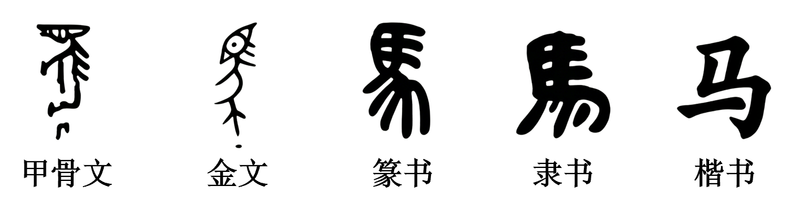
①象形字到记号字的转化，说明事物的价值在于形式的变迁
②汉字的演变是肯定与否定的辩证统一，简化与传承并存
③汉字形变而魂不散，延续着中华文明的生命力
④文字作为文化载体，其发展变化由文字自身发展的内在逻辑决定
A. ①② B. ①④ C. ②③ D. ③④
5. 新修订的《中华人民共和国科学技术普及法》明确“每年9月为全国科普月”。2025年9月1日，以“科技改变生活创新赢得未来”为主题的首个全国科普月活动启动，其中主场活动采用“科学＋文化＋体验＋消费”融合科普模式，涵盖“新中国科普成就展”“抗日战争中的中国科学家专题展”等百余场展览。活动汇聚多方科普资源，为公众提供丰富的科普服务，推动科学家精神深入人心。以下判断正确的是（ ）
A. “全国科普月”与“《科学技术普及法》”是交叉关系
B. “全国科普月”的主场展览活动与“新中国科普成就展”是属种关系
C. “新中国科普成就展”与“抗日战争中的中国科学家专题展”是矛盾关系
D. “科学精神”与“科学家精神”是反对关系
6. 北京各学校践行“健康第一”教育理念，全面启动“班超”联赛。某校开展“班班有队伍，人人有舞台”的“班超”联赛，从足球、篮球、排球，到投壶、踢毽子等，一切有益于身心健康的比赛都在“班超”之列，让健康成为学生终身发展的坚实底色。就“班超”联赛参与情况，下列说法合乎逻辑的是（ ）
①由“有的报了投壶项目的学生不是二班同学”为真，能推出“有的二班同学不是报了投壶项目的学生”为真
②关于踢毽子的学生能否在“班超”联赛中获奖，王同学说“或者获奖，或者获不了奖，我都不赞同”
③由“刘同学或报了足球项目，或报了篮球项目”为假，能推出“刘同学既没报足球项目，也没报篮球项目”为真
④由“李同学既报了篮球项目，又报了排球项目”为假，能推出“李同学或没报篮球项目，或没报排球项目”为真
A. ①② B. ①④ C. ②③ D. ③④
7. 中华中医学博大精深，是中华优秀传统文化的代表，其中“治未病”是中医药学的重要思想。《黄帝内经》中记载：“故圣人不治已病治未病，不治已乱治未乱，此之谓也。夫病已成而后药之，乱已成而后治之，譬犹渴而穿井，斗而铸锥，不亦晚乎？”下列分析正确的是（ ）
A. “不治已病治未病”在逻辑上属于简单判断
B. 该记载通过完全归纳推理得出了“治未病”的重要性
C. 将“病已成而后药之”比作“渴而穿井”，运用了演绎推理
D. “治未病”强调以“先知先觉”的思维方式在疾病发生前采取措施
8. 市委有部署，市政协迅速响应，主动作为，以“人工智能＋”行动赋能现代化新城市建设。下图是某市政协联系业内专家、部分委员、政府部门举行的座谈过程。
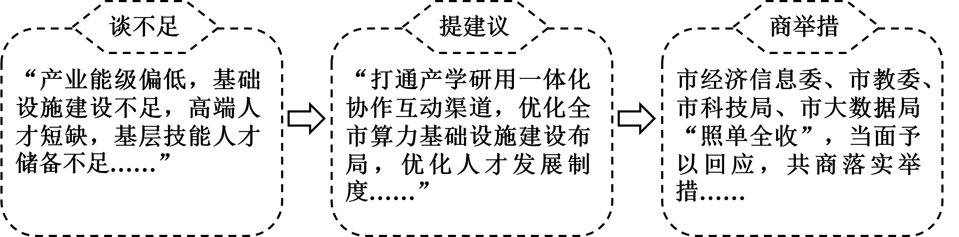
据此，下列说法正确的是（ ）
①广泛协商凝聚共识，促进政协依法行使人民赋予的权力
②人民政协坚持问题导向，积极参政议政，更好履职为民
③市政府和政协在市委领导下协同发力，共同致力于现代化新城市建设
④“谈不足”到“商举措”的过程，体现政府受政协监督、对政协负责
A. ①② B. ①④ C. ②③ D. ③④
9. 近年来，某市公安局投入使用多功能巡逻机器人、无人机空中警务，创新“AI巡逻”系统，运用AI大模型全天候排查治安隐患、识别异常情况，实现信息采集、巡逻防范、接警处警、侦查取证等警务工作智能化、高效化，探索“专业＋机制＋大数据”新型警务运行模式。科技赋能智慧警务的举措有利于（ ）
①丰富基层群众自治实践形式，拓宽公民行使民主政治权利的渠道
②推进法治政府规范高效履职，提升公安机关社会治安治理能力
③健全权力运行制约机制，履行行政机关的法律监督职能
④创新社会治理方式，切实维护公共安全，增强人民群众安全感
A. ①③ B. ①④ C. ②③ D. ②④
10. 王某与李某等39户农户签订《农村土地流转合同》，约定王某承包1209亩土地用于棉花种植，期限4年，承包费250元/亩。履行期间棉花价格大幅上涨，李某等农户认为承包费过低，与王某协商上调承包费用未果后，阻挠耕种并单方宣布解除合同。王某诉至法院，要求确认解除合同行为无效并继续履行合同。结合本案，法院作出如下判决（ ）
A. 王某未同意李某发出的上调承包费的新要约，则原合同继续履行
B. 农户以棉花价格大幅上涨属不可抗力为由单方解除合同，不构成违约
C. 农户单方擅自毁约、阻挠正常生产，违背民法基本原则，解除合同行为无效，应继续履行合同义务并承担相应违约责任
D. 涉案土地为集体土地，39户农户未取得全村农户书面同意签订合同，故合同自始无效
11. 以和为贵，善用调解。调解是化解民间纠纷、促进社会和谐的重要途径。下列做法符合法律规定的是（ ）
A. 王某因公司拖欠工资、未足额缴纳社保等问题发生劳动争议，向劳动仲裁机构申请仲裁，经仲裁调解达成协议，该协议需司法确认后才具有强制执行力
B. 李某家围墙遮挡邻居张某采光，二人因此起纠纷。经朋友劝说，双方自愿向所在村的人民调解委员会申请调解，达成协议后，李某同意调整围墙高度
C. 蔡某购买的新能源汽车因出现电池故障，与4S店就退换车及赔偿问题产生争议，市场监管部门进行行政调解时，要求双方必须达成调解协议
D. 孙某与兄弟姐妹因父母遗产分割问题产生争议，经调解达成协议后孙某反悔，却被告知不得再向人民法院提起民事诉讼
12. 数字背后，读懂经济。
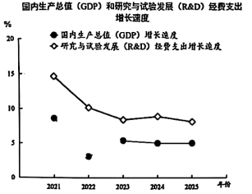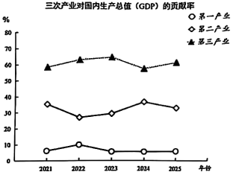
根据图中信息，可以推断出（ ）
①R&D经费支出增速高于GDP增速，研发投入稳步提升，为加快推进科技强国建设提供必要支撑
②2022年R&D和GDP增长速度同步下降，反映出GDP的走势由R&D的投入主导
③第三产业对GDP增长的贡献始终占据支配地位，表明实体经济的地位被削弱
④三次产业对GDP增长的贡献占比变化，说明我国产业结构不断优化升级
A. ①③ B. ①④ C. ②③ D. ②④
13. 自2026年1月起，北京市率先启动为期一年的互联网诊疗首诊试点工作。此前，互联网诊疗常限于常见病、慢性病的复诊，患者必须出具在实体医疗机构的相应就诊记录。从线上复诊到线上首诊试点，是优质医疗服务迈出的更大一步。北京市开启互联网诊疗首诊试点有利于（ ）
①打破地域限制，实现公共服务平均化
②拓宽政府管理职能，助推健康中国建设
③让优质医疗服务更便捷高效惠及更多患者
④创新医疗服务模式，推动医疗治理现代化
A. ①② B. ①④ C. ②③ D. ③④
14. 近年来，中国产品加速出海。从东南亚的炎热街头，到欧美年轻人的时尚公寓，中国制造的拖鞋已成为外国消费者日常生活中的潮流单品。中国鞋企采用技术革新提升品质，打通“展示—选品—交易—物流—出海”全链条；同时，在拖鞋鞋面设计上采用闽南“胭脂砖”的暗红色，纹理源自“出砖入石”的古老墙体工艺，鞋底压印海上丝绸之路的航线图。产品一经上市便获得国外客商的青睐，买下授权并在海外发售。这说明中国拖鞋（ ）
①能够赢得外国消费者青睐，离不开科技创新和产业链升级
②实现了文化元素与产品设计有机融合，开拓国际市场的同时有利于中华文化走向世界
③正在经历从产品输出到品牌输出、从价值竞争到价格竞争的转型
④作为传统制造业的代表取得了全球主导地位，国际竞争力全面提升
A. ①② B. ①④ C. ②③ D. ③④
15. 巴基斯坦苏吉吉纳里水电站，奔涌河水的力量点亮万家灯火；转动的白色风车叶片，为巴西塞阿拉州送去源源不断的清洁能源……中国充分发挥在可再生能源、节能环保、清洁生产等领域优势，运用中国技术、产品和经验，推动绿色“一带一路”合作蓬勃发展，为当地可持续发展贡献力量。这说明，共建“一带一路”（ ）
①有利于中国企业“走出去”，决定国际经济循环走势
②推动中国发展成果惠及沿线各国，让合作红利持续滋养各国人民
③搭建绿色合作平台，为全球生态环境治理贡献中国智慧和实践力量
④携手沿线国家践行绿色发展，应对传统安全挑战
A. ①③ B. ①④ C. ②③ D. ②④
第二部分
本部分共7题，共55分。
16. 北京大栅栏观音寺片区被誉为“一部中国城市史活的教材”，是胡同肌理最典型的历史文化街区之一。
斑驳的砖墙上刻着岁月痕迹，交错的电线曾遮蔽天空，低洼院落常年受积水困扰，让老街坊“住得好”、让老街区“火起来”，成为城市更新的核心命题。
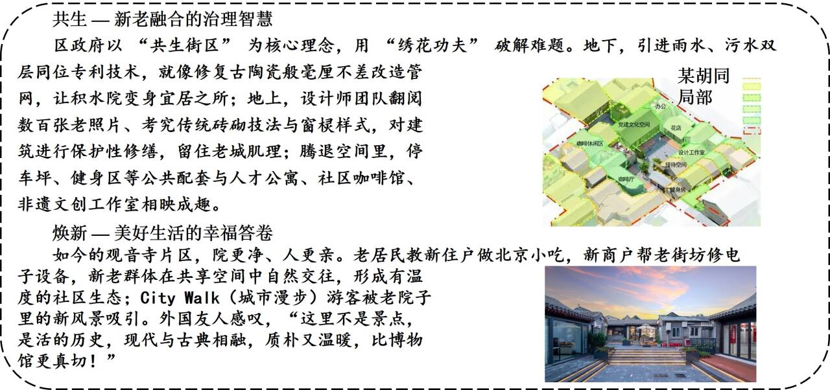
“共生街区”的建设，是城市空间的重构，也是文化基因的延续和治理理念的创新。
结合材料，运用《哲学与文化》知识，分析“共生街区”是如何让历史文脉“活”在当代城市空间中的。
17. 生态文明建设关乎人类未来，建设绿色家园是人类的共同梦想。
十四届全国人大四次会议表决通过《中华人民共和国生态环境法典》，自2026年8月15日起施行，主要呈现以下亮点。
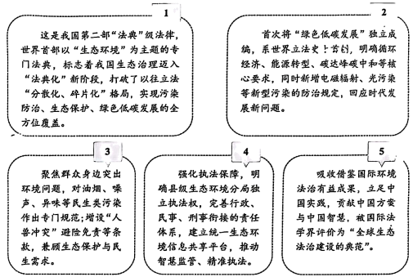
这部法典的颁布实施，是新时代推进生态文明与法治中国建设相融合的标志性成果，在中国式现代化征程上树起又一座法治丰碑，让中国式现代化底色更加亮丽。
结合材料，运用《政治与法治》知识，解码我国这部法典的出台，为何能让中国式现代化的底色愈发亮丽。
18. 生成式人工智能技术在商业领域应用日益广泛，“技术发展”与“权益保护”的矛盾纠纷也随之出现。
李某是教育、育儿领域的知名人士，其肖像和声音因具有较高的公信力和商业推介价值而受到相关市场关注。某文化传媒有限公司在未经李某授权的情况下,在其运营的网络平台店铺中,发布了一则AI技术合成制作的带货宣传内容:裁取李某公开演讲和授课视频中的肖像片段,搭配与李某本人音色、语调高度近似的AI合成声音，同时附带了该公司店铺多本家庭教育类图书的购买链接。由于视频中李某的肖像和合成声音极具辨识度，许多消费者（包括李某的受众群体)误以为该批图书系李某推荐或代言,使得该图书的销量短期内大幅增长。后经核实，李某与该文化传媒有限公司、涉案图书均无任何商业合作关系，也未授权该公司使用其肖像及合成其声音用于宣传推介。
结合材料，运用《法律与生活》知识，分析该文化传媒有限公司的行为侵犯了哪些民事主体的合法权益，并说明其侵权行为的法律依据及应承担的法律责任。
19. 地下空间是指在地表以下自然形成或人工开发的空间，是重要的国土空间资源和安全防护空间，也是城市发展的战略机遇空间。
《北京市地下空间专项规划（2024年—2035年）（草案）》提出构建市域地下空间总体发展格局，建设多维、安全、高效、便捷、可持续发展的立体式宜居城市。该布局以生态和灾害防护为前提，分区域明确发展方向，进行区域差异化规划。
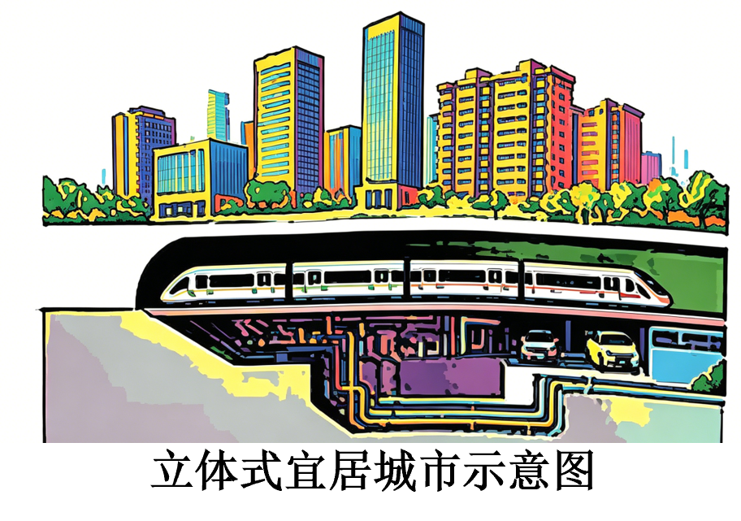
✤首都功能核心区：“用地下换地上”，优先保障中央政务，服务老城保护与城市减量提质。
✤中心城区：“地上地下联动”，提高空间效率，推动重点地区高品质建设。
✤城市副中心：“先地下后地上”，建设高标准地下设施，提升综合承载力。
✤多点地区：向轨道站点等区域集中，做好前瞻谋划与空间预留。
✤生态涵养区：以生态保护为前提，探索生态友好利用模式。
规划统筹布局地下市政、交通、防灾、公共活动四大功能系统，提出促连通、保历史、优存量、提品质、防风险、助低碳、强技术七项举措，盘活存量空间，前瞻布局深层地下空间；强化防灾与安全韧性，推动历史文化保护与低碳发展，鼓励社会多元参与、技术创新与地下空间立法保障。
结合材料，分析北京市“精雕细琢”地下空间、提升城市综合承载能力的过程彰显了哪些逻辑与思维智慧。
20. 一张小小的票根，不只是简单的消费凭证，更是撬动再次消费的“引流器”和“串联器”，正悄然变身为畅游城市的“通行证”。
近年来，我国多地探索“票根＋”新模式，让每一场大型活动都成为展示城市魅力的重要窗口，让每一位远道而来的客人获得深度体验，实现“一场嘉年华、一场演出、一场比赛”与一座城的双向奔赴。
北京市委宣传部、市商务局、市电影局等多部门协同发力，出台系列文件明确“票根＋”发展方向：2025年仲夏电影嘉年华投入千万元观影补贴，联动平台发放大额优惠券包，打通观影与餐饮、零售等消费壁垒；推动票根跨场景互认，将电影、赛事、演出等票根统一纳入消费优惠体系，实现“一票多惠、全城通用”；联动消防、市场监管等部门规范商家合作，建立投诉处理机制；协同网络平台，实现票务与消费数据互通。
山东青岛精心策划“跟着演出去旅行”主题线路，通过“一张票根、多重体验”的创新模式，深度对标学生、亲子、银发等不同客群的需求，使游客轻松解锁覆盖“吃、住、行、游、购、娱”的全链条优惠，实现从“看一场演出”到“游一座城”的无缝衔接，带动文旅消费同比增长超30%。
……
小小票根，正以“一票联通百业”的姿态，重塑中国城市的消费图景。
结合材料，运用《经济与社会》知识，分析“票根＋”新模式的魅力和缘由。
21. 中国和东盟山海相连、休戚与共。
《中国—东盟全面战略伙伴关系行动计划（2026—2030）》由中国与东盟双方于2025年8月共同正式发布，为双方携手构建更为紧密的中国—东盟命运共同体注入新动能。站在新的历史起点上，共建“五大家园”的宏大目标推动中国—东盟全面战略伙伴关系不断走深走实。“五大家园”的主要内容如下：
和平家园 | 中国和东盟始终致力于维护地区和平稳定，坚持《联合国宪章》原则，以对话化解分歧,以合作稳固大局，为本地区和平稳定注入稳定因素
安宁家园 | 中国与东盟国家在落实《南海各方行为宣言》、推进“南海行为准则”磋商中不断凝聚共识,面对层出不穷的非传统安全挑战。双方持续拓展合作
繁荣家园 | 中国与东盟坚持开放包容推进RCEP全面实施和中国一东盟自贸区3.0版升级，持续深化经贸合作,为地区繁荣开辟广阔前景
美丽家园 | 中国与东盟依托环境合作论坛、气候变化对话等平台，在生物多样性保护、低碳转型等领域不断取得新进展，共绘人与自然和谐共生的壮丽画卷
友好家园 | 双方共办中国—东盟人文交流年活动，通过展览、文化遗产保护深化文明互鉴,通过赛事互办、体育合作增进民间情谊，丰富多彩的人文交流为命运共同体建设,夯实最深厚的民意基础
共建“五大家园”，是中国—东盟在新征程上携手应对挑战、实现共同发展的必由之路。
结合材料，运用《当代国际政治与经济》知识，自拟题目，撰写一篇短评。要求：观点明确，逻辑清晰，论述合理，150字左右。
22. 2025年，中国经济顶压前行、向新向优发展，展现了强大韧性和活力。
某中学思政教师与同学们围绕“增强经济和社会韧性”主题展开了讨论。
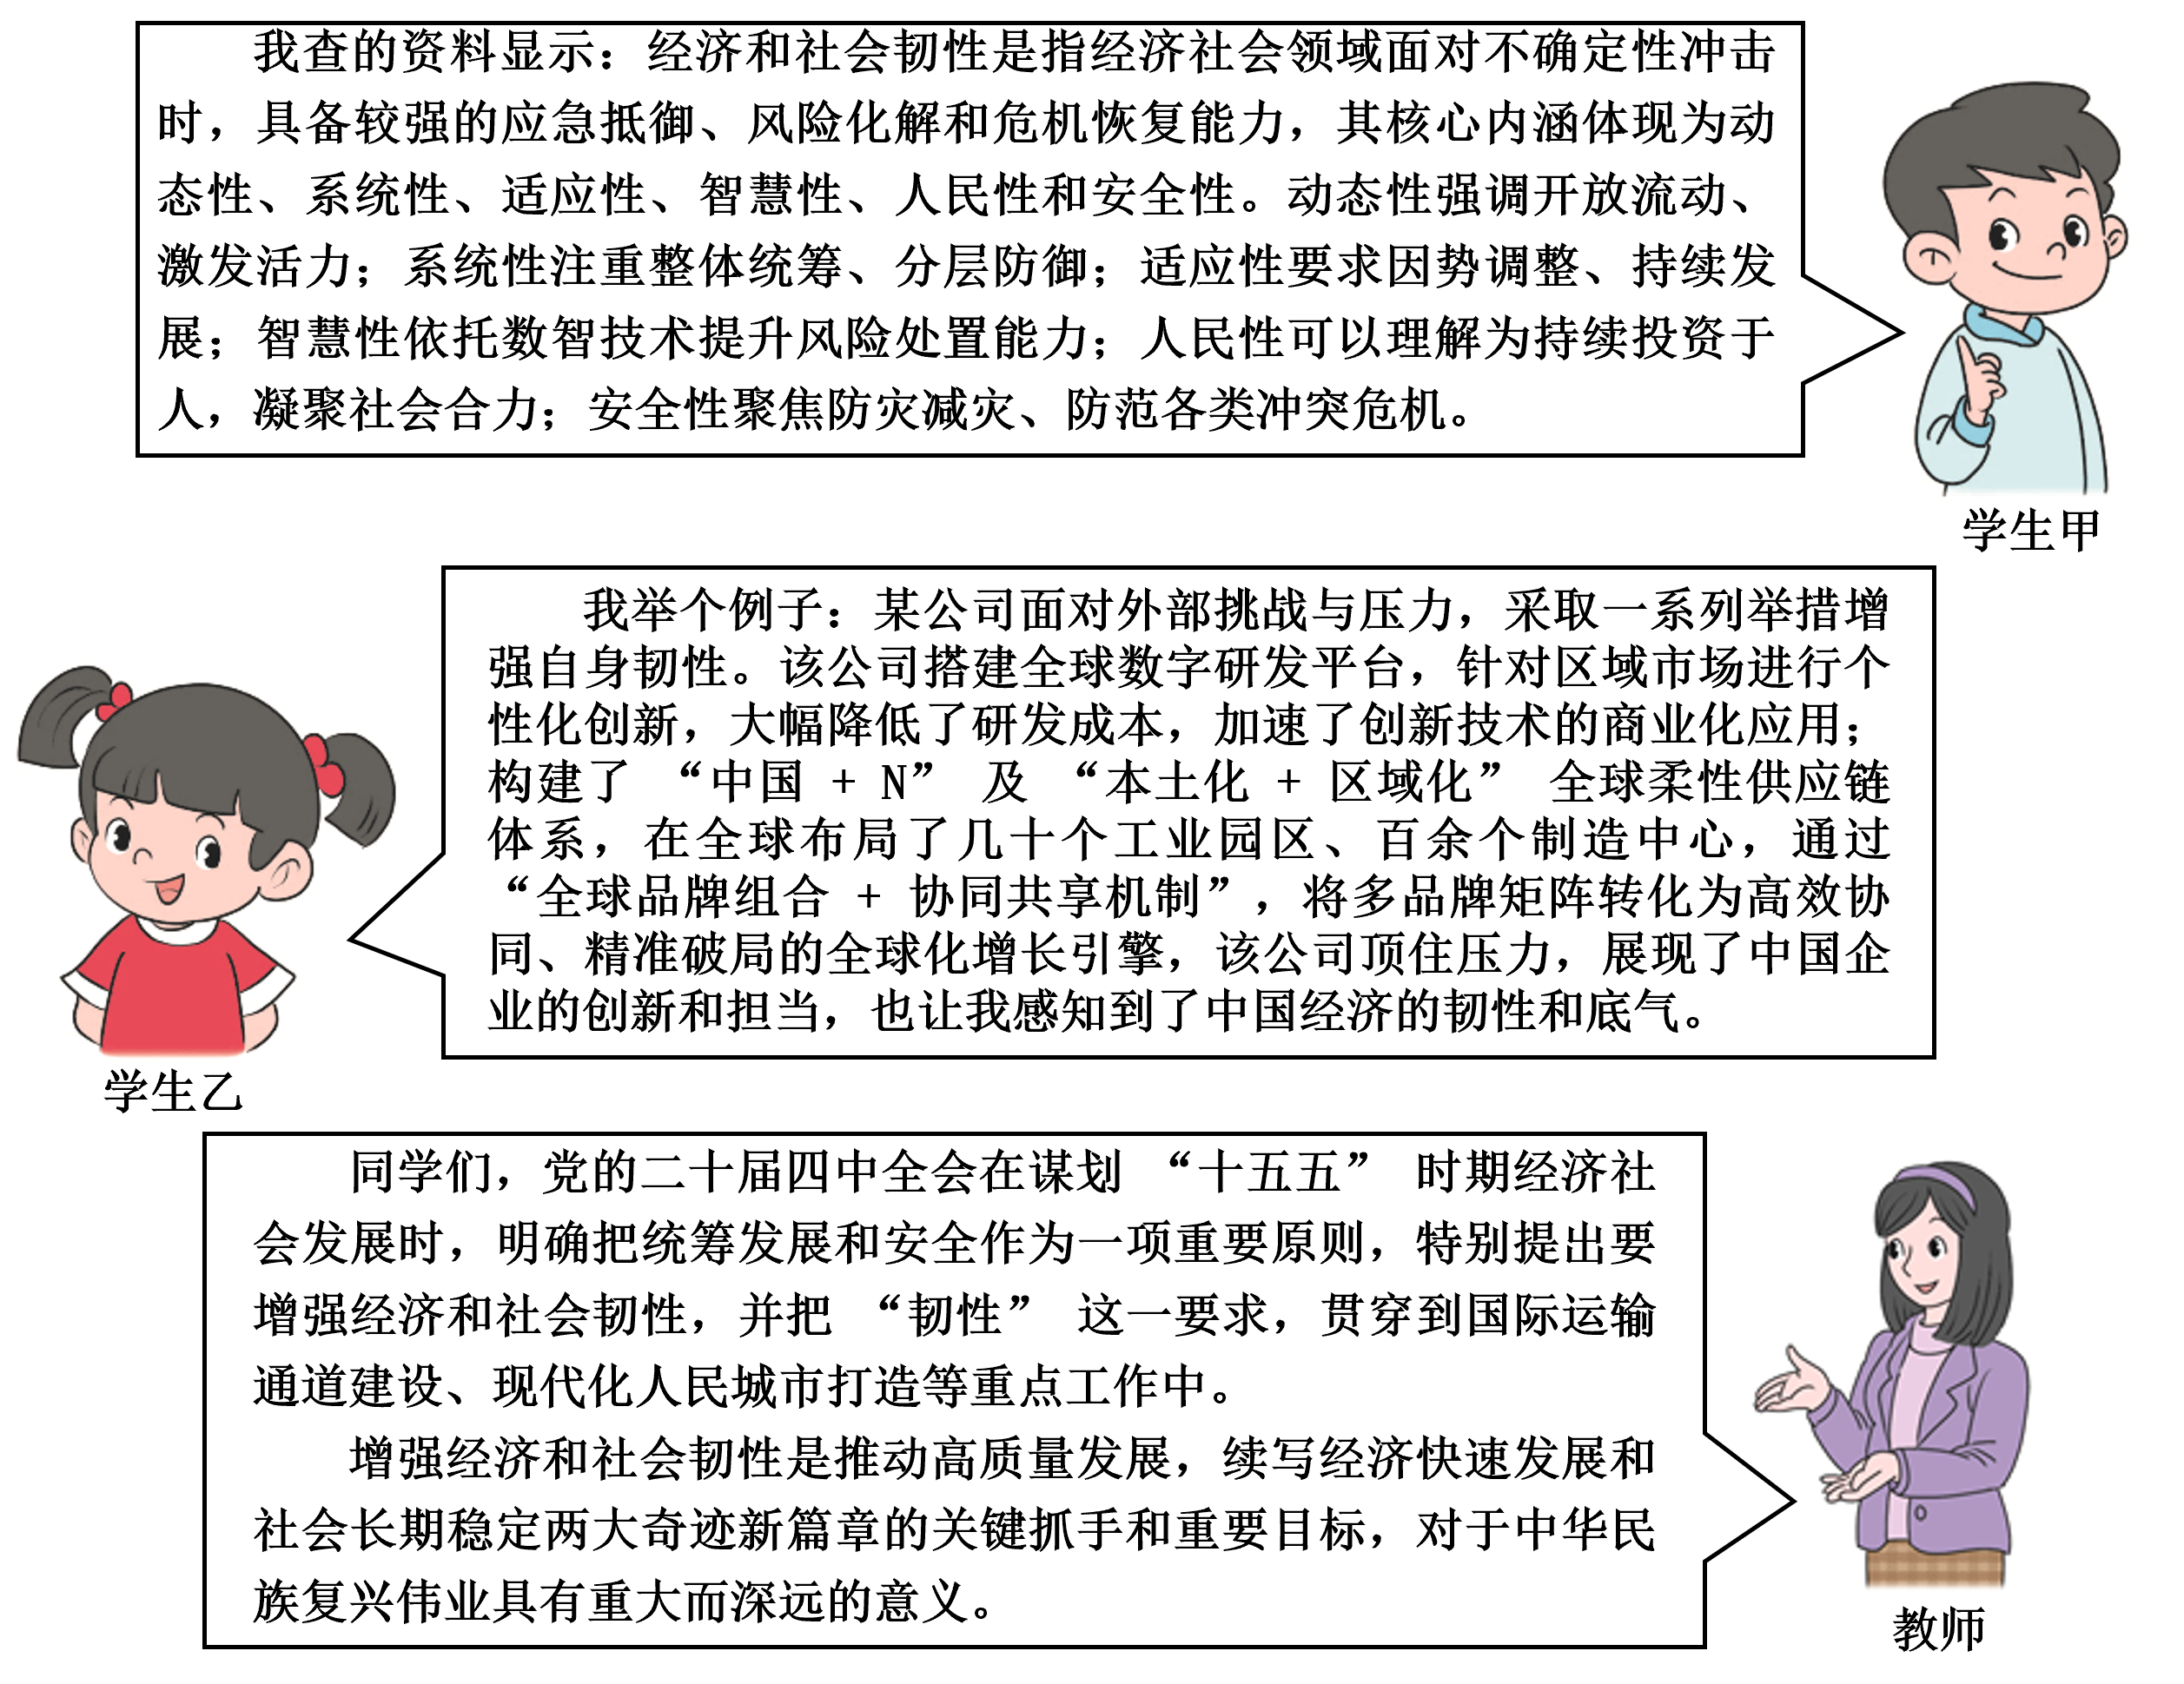
请你参与他们的讨论，综合运用所学，谈谈对“增强经济和社会韧性”推动高质量发展的理解。

参考答案
第一部分
本部分共15题，每题3分，共45分。在每题列出的四个选项中，选出最符合题目要求的一项。
题号 | 1 | 2 | 3 | 4 | 5 | 6 | 7 | 8 | 9 | 10 | 11 | 12 | 13 | 14 | 15
答案 | B | A | A | C | B | D | D | C | D | C | B | B | D | A | C
第二部分
本部分共7题，共55分。
16. 【答案】① 坚持对立统一的观点，坚持辩证否定观，树立创新意识。正确处理历史文化保护与城市更新的关系。对历史建筑开展保护性修缮，保护了历史文脉的物质载体，又立足当代城市生活需求，推动中华优秀传统文化创造性转化和创新性发展。
② 自觉站在最广大人民的立场上作出正确的价值判断与价值选择。坚持以人民为中心，打造共享互动的社区空间，满足人民日益增长的美好生活需求。
【详解】本题设问为措施体现类，需结合材料，调用有关哲学原理，运用文化术语进行分析。
有效信息①：对历史建筑开展保护性修缮，留住老城肌理。运用技术解决积水问题等。老院子呈现新风景，现代与古典相融→可从对立统一观点、辩证否定观的角度说明保护了历史文脉的物质载体，又推动中华优秀传统文化创造性转化和创新性发展。
有效信息②：让老街坊“住得好”、让老街区“火起来”→可从正确的价值判断与价值选择的角度说明坚持以人民为中心，满足人民日益增长的美好生活需求。
17. 【答案】①全国人大是我国最高国家权力机关，行使国家立法权。《生态环境法典》由全国人大表决通过，坚持了科学立法、民主立法、依法立法，完善了中国特色社会主义法律体系，为中国式现代化建设提供坚实的法治保障，推进法治中国建设。
②该法典推进生态文明与法治建设融合，为生态环境保护提供法律依据，有利于坚持依法治国方略，在生态领域实现良法善治，促进人与自然和谐共生的中国式现代化建设，提升国家治理体系和治理能力现代化水平。
③我国是人民民主专政的社会主义国家，本质是人民当家作主。该法典的出台回应了人民群众对优美生态环境的需求，有利于保障人民生态权益，坚持以人民为中心，夯实中国式现代化的群众基础。
④生态环境立法坚持党的领导、人民当家作主、依法治国有机统一，彰显中国特色社会主义制度优势，为全球生态治理贡献中国智慧和中国方案，丰富了中国式现代化的实践内涵。
【详解】本题为原因类主观题，可运用《政治与法治》中全面依法治国、人民当家作主、国家机构职权等知识，从立法主体、法治价值、人民立场、制度优势角度分析作答。
有效信息①：十四届全国人大四次会议表决通过该法典→可从国家权力机关行使立法权角度分析：全国人大行使最高立法权，坚持科学民主依法立法，完善中国特色社会主义法律体系，为中国式现代化提供法治支撑，推进法治中国建设。
有效信息②：法典是生态文明与法治中国建设融合的标志性成果→可从依法治国和国家治理角度分析：完善生态领域法律规范，实现生态领域良法善治，推动人与自然和谐共生的中国式现代化发展，提升国家治理体系和治理能力现代化水平。
有效信息③：建设绿色家园是人类的共同梦想，法典的实施惠及民生→可从人民当家作主角度分析：我国的国家性质决定立法要坚持以人民为中心，回应人民对优美生态环境的需求，保障人民生态权益，夯实中国式现代化的群众基础。
有效信息④：法典出台是中国式现代化征程上的法治丰碑→可从制度优势角度分析：生态立法过程坚持党的领导、人民当家作主、依法治国有机统一，彰显中国特色社会主义制度优势，为全球生态治理提供中国方案，丰富中国式现代化的实践内涵。
18. 【答案】（1）侵犯的合法权益：该公司侵犯了自然人李某的肖像权及对其声音享有的民事权益，同时侵犯了广大消费者的知情权。（2）法律依据：① 根据《民法典》规定，自然人享有肖像权，未经肖像权人同意，不得制作、使用、公开肖像权人的肖像，法律另有规定除外；对自然人声音的保护，参照适用肖像权保护的有关规定。该公司未经李某授权，擅自将李某肖像片段和AI合成的近似李某的声音用于商业带货宣传，误导公众，符合侵权构成要件，侵害了李某的人身权益。 ② 消费者享有知悉其购买商品真实情况的知情权。该公司隐瞒推广未获李某授权的真实信息，误导消费者作出购买决策，侵害了消费者的知情权。（3）应承担的法律责任：该公司需承担民事侵权责任：停止侵害，删除涉案侵权宣传内容；消除影响、赔礼道歉；赔偿李某因此遭受的财产损失，如造成严重精神损害还需赔偿精神损害赔偿；对受到误导的消费者承担退还货款、赔偿损失等相应责任。
【详解】回答本题设问需结合材料，调用人身权、财产权、侵权责任等相关知识进行判断并分析。
有效信息①：某文化传媒有限公司在未经知名人士李某授权的情况下，在其运营的网络平台店铺中，发布了一则AI技术合成制作的带货宣传内容，裁取李某公开演讲和授课视频中的肖像片段，搭配与李某本人音色、语调高度近似的AI合成声音→可从肖像权的保护的角度说明该公司侵犯了李某的肖像权； 从侵权责任的构成要件的角度说明侵犯了李某对其声音享有的民事权益。
有效信息②：由于视频中李某的肖像和合成声音极具辨识度，许多消费者（包括李某的受众群体)误以为该批图书系李某推荐或代言，使得该图书的销量短期内大幅增长→可从消费者权利的角度说明侵害了消费者的知情权。
有效信息③：该公司侵犯了李某的肖像权、侵犯了李某对其声音享有的民事权益，侵害了消费者的知情权→可从侵权责任的承担方式的角度说明需停止侵害、消除影响、赔礼道歉、赔偿李某的损失； 对受到误导的消费者承担退还货款、赔偿损失等相应责任。
19. 【答案】①坚持辩证思维，用联系、发展、全面的观点看待地下空间开发。将地下空间作为国土空间、安全防护、城市发展战略资源统筹考量，统筹地下市政、交通、防灾、公共活动四大功能系统，把握开发与生态保护、灾害防护、历史文化保护的关系，既盘活存量空间又前瞻布局深层地下空间，做到整体性、动态性思考。
②运用分析与综合的方法。在总体构建市域地下空间发展格局的前提下，针对首都功能核心区、中心城区等不同区域的功能定位实施差异化规划，同时聚焦七项重点举措协同推进，在分析各区域、各领域特征的基础上进行综合布局，实现分析与综合的有机统一。
③坚持创新思维，立足实践需求，多角度探索地下空间开发路径。通过“用地下换地上”“先地下后地上”等差异化开发模式，鼓励技术创新、多元参与、立法保障等新举措，破解城市空间发展瓶颈，提升城市发展的创新性与可持续性。
④运用超前思维，合理预判城市未来发展需求。前瞻布局深层地下空间、预留轨道站点发展空间，针对防风险、安全韧性建设提前部署，为城市长期发展预留战略空间，发挥规划的前瞻性指引作用。
【详解】本题为体现类主观题，可运用逻辑与思维中辩证思维、分析与综合、创新思维、超前思维的知识进行分析作答。
有效信息①：将地下空间作为国土空间资源、安全防护空间、城市发展战略空间统筹，统筹四大功能系统，兼顾开发与生态保护、历史保护、低碳发展，统筹存量盘活与长远布局→可从辩证思维的角度分析：辩证思维要求用联系、发展、全面的观点看问题，坚持整体性、动态性的思考，北京市的地下空间规划立足事物的普遍联系和变化发展，统筹各类要素、兼顾当前与长远，实现地下空间开发的系统性推进。
有效信息②：先明确市域地下空间总体发展格局，再针对五类不同区域明确差异化发展方向，同时配套七项具体举措协同推进→可从分析与综合的关系角度分析：分析是综合的基础，综合是分析的先导，北京市的规划既对不同区域的功能定位、发展需求进行具体分析，又在整体格局的指导下整合各区域、各领域的发展目标，实现分析与综合的有机统一。
有效信息③：针对不同区域提出“用地下换地上”“先地下后地上”等差异化开发模式，同时提出技术创新、多元参与、立法保障等创新举措→可从创新思维的角度分析：创新思维要求立足实践，以问题为导向，多路探索解决问题的新路径，北京市针对城市空间不足的发展难题，探索地下空间差异化利用和多维度保障的新模式，提升城市发展的活力与可持续性。
有效信息④：前瞻布局深层地下空间，做好轨道站点等区域的空间预留，提前部署防风险、安全韧性建设相关举措→可从超前思维的角度分析：超前思维具有探索性、预测性，能够对事物发展的未来趋势作出合理预判，北京市的地下空间规划立足城市长期发展需求，提前做好空间预留和风险防控，为城市未来发展争取主动。
20. 【答案】①魅力：促进消费扩容提质，带动相关产业发展，激发城市消费活力；实现文旅融合，提升消费者体验，增强城市吸引力；推动资源整合，优化消费场景，构建城市消费新生态。
②缘由：政府科学宏观调控，多部门协同发力，出台政策明确发展方向，规范市场秩序，为“票根＋”新模式提供政策支持和保障。
③企业精准对接市场需求，创新经营模式，整合消费资源，打通消费壁垒，满足不同群体多样化的消费需求。
顺应消费升级趋势，依托数字技术实现数据互通，推动消费场景融合，激发消费者的消费意愿和潜力。
【详解】本题为原因类主观题，可运用《经济与社会》中社会主义市场经济体制、推动经济高质量发展的知识，从政府、企业、消费趋势的角度进行分析作答。
有效信息①：北京多部门协同发力出台文件、规范商家合作→可从政府宏观调控角度分析：政府通过科学的宏观调控，统筹协调多部门资源，制定政策引导“票根＋”模式发展，同时规范市场秩序，保障消费者权益，为新模式的运行营造良好环境。
有效信息②：青岛策划主题线路，对标不同客群需求，实现全链条优惠→可从企业经营角度分析：企业立足市场需求，创新经营模式，精准对接不同消费群体的个性化需求，整合吃住行游购娱等消费资源，提升消费体验，从而带动消费增长。
有效信息③：票根成为“通行证”，实现跨场景互认、数据互通→可从消费升级角度分析：随着居民消费升级，消费者对多元化、体验式消费需求增加，“票根＋”模式顺应这一趋势，依托数字技术打破消费场景壁垒，实现消费联动，激发消费潜力，同时促进相关产业融合发展，推动城市经济高质量发展。
21. 【答案】参考答案：携手共建“五大家园”，共筑中国—东盟命运共同体
和平与发展是当今时代的主题，中国与东盟基于共同利益，携手共建“五大家园”。和平家园维护地区稳定，安宁家园应对非传统安全挑战，繁荣家园深化经贸合作，美丽家园推动环境治理，友好家园促进人文交流。这一实践顺应时代潮流，彰显中国推动构建人类命运共同体的责任担当，为地区乃至世界的和平与发展注入新动能。
【详解】本题属于论述类主观题，运用《当代国际政治与经济》知识，围绕携手共建“五大家园”的意义这一主题，撰写一篇短评。
有效信息①：材料中“共建‘五大家园’的宏大目标推动中国——东盟全面战略伙伴关系不断走深走实”“共建‘五大家园’，是中国——东盟在新征程上携手应对挑战、实现共同发展的必由之路”→可以此确立评论的核心论点，自拟题目：“携手共建‘五大家园’，共筑中国——东盟命运共同体”。 直接点明核心主题，观点明确。
有效信息②：材料中“致力于维护地区和平稳定，坚持《联合国宪章》原则，以对话化解分歧”→可从和平家园角度，说明契合和平与发展的时代主题，说明双方通过对话维护地区稳定。
有效信息③：材料中“落实《南海各方行为宣言》、推进‘南海行为准则’磋商、拓展非传统安全合作”→可从安宁家园角度，说明体现双方携手应对安全挑战，保障地区安宁。
有效信息④：材料中“推进RCEP全面实施和中国——东盟自贸区3.0版升级，持续深化经贸合作”→可从繁荣家园角度，说明通过经贸合作促进地区繁荣，符合共同发展的需求。
有效信息⑤：材料中“依托环境合作论坛、气候变化对话等平台，在生物多样性保护、低碳转型等领域取得新进展”→可从美丽家园角度，说明双方在生态领域的合作，践行人与自然和谐共生的理念。
有效信息⑥：材料中“共办人文交流年活动，通过展览、文化遗产保护深化文明互鉴”→可从友好家园角度，说明人文交流夯实民意基础，增进双方友好情谊。
有效信息⑦：材料中“为双方携手构建更为紧密的中国：东盟命运共同体注入新功能”→可总结升华：这一实践顺应时代潮流，彰显中国推动构建人类命运共同体的责任担当，为地区乃至世界的和平与发展注入新动能。这样将共建“五大家园”的意义从地区层面拓展到全球层面，体现了中国的大国担当。
22. 【答案】①贯彻新发展理念，坚持创新、协调、绿色、开放、共享的发展理念，为增强经济和社会韧性提供指导思想。
②建设现代化经济体系，发展实体经济，深化供给侧结构性改革，实施乡村振兴战略和区域协调发展战略，发展开放型经济，为增强经济和社会韧性提供重要支撑。
③坚持党的领导，为增强经济和社会韧性提供根本保证。
④坚持以人民为中心，持续投资于人，凝聚社会合力，为增强经济和社会韧性提供价值取向。
⑤增强经济和社会韧性是推动高质量发展的关键抓手，能够提升经济社会面对不确定性冲击的应急抵御、风险化解和危机恢复能力，助力续写经济快速发展和社会长期稳定两大奇迹新篇章，服务于中华民族复兴伟业。
【详解】本题属于分析类主观题，考生可综合运用所学，谈谈对“增强经济和社会韧性”推动高质量发展的理解。
有效信息①：材料中出现“创新驱动、区域协调发展、绿色低碳转型、扩大对外开放、保障民生共享发展成果”等表述→可从贯彻新发展理念角度，说明为增强经济社会韧性提供方向。
有效信息②：材料中提到发展制造业、实体经济、推进供给侧改革等内容→可从建设现代化经济体系角度，说明通过实体经济、结构优化、城乡区域协调和开放型经济，提升经济抗风险能力。
有效信息③：材料中出现党中央统筹部署、党的政策引领等表述→可从坚持党的领导角度，说明为增强经济社会韧性提供根本政治保证。
有效信息④：材料中提到加大教育、医疗、就业投入等内容→可从坚持以人民为中心角度，说明持续投资于人、凝聚社会合力，能让社会韧性建设获得广泛的群众基础。
有效信息④：材料中提到应对疫情、自然灾害、经济波动等表述→可从增强经济社会韧性的意义角度，说明增强韧性是高质量发展的关键抓手，能提升应急抵御、风险化解和危机恢复能力，助力续写“两大奇迹”、服务民族复兴。

